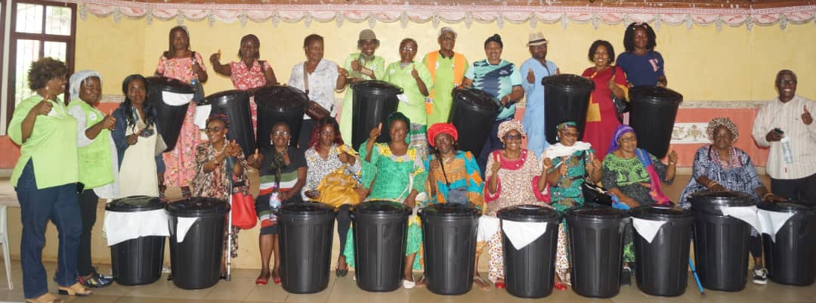
RAPPORT DE RESTITUTION DE LA FORMATION SUR LES BIO-INTRANTS ET L'AGROECOLOGIE EN TANZANIE

FICHE D'IDENTIFICATION DE L'ACTIVITÉ
Organisation | Réseau des Acteurs du Développement Durable (RADD)
Type d'activité | Session de restitution et renforcement de capacités
Thème | Bio-intrants naturels et pratiques agro-écologiques
Date | 3 Avril 2025
Lieu | ADNA -Yaoundé
Nombre de participants | Environ 30 personnes (hommes, femmes et jeunes)

- Contexte et justification
Dans le cadre de la dissémination des acquis de la formation internationale « Farmer to Farmer » suivie en Tanzanie sur les bio-intrants naturels, une session de restitution a été organisée à l'intention des producteurs locaux. Cette initiative s'inscrit dans la dynamique de promotion de l'agroécologie et de renforcement des capacités des acteurs locaux, impulsée par le Réseau des Acteurs du Développement Durable (RADD).
Cette restitution répond à la nécessité de valoriser les savoirs acquis à l'international en les adaptant aux réalités agronomiques et socio-économiques locales, dans une logique de transfert horizontal de connaissances entre pairs agriculteurs. Elle s'inscrit également dans la mission globale du RADD visant à promouvoir la souveraineté semencière, la réduction de la dépendance aux intrants chimiques et l'autonomisation des communautés rurales.
- Objectif général
Partager les connaissances acquises lors de la formation internationale « Farmer to Farmer » en Tanzanie et renforcer les capacités pratiques des producteurs locaux en matière de production et d'utilisation de bio-intrants pour une agriculture durable et respectueuse de l'environnement.

2.1. Objectifs spécifiques
- Sensibiliser les participants aux enjeux de la transition agro-écologique et à la réduction de la dépendance aux intrants chimiques ;
- Transmettre les connaissances théoriques sur les principes des bio-intrants et leur rôle dans la fertilité des sols ;
- Faire acquérir aux participants les techniques pratiques de production de compost en aérobie ;
- Encourager l'adoption et la diffusion des pratiques apprises au sein des exploitations familiales et des groupements locaux.
- Donner un kit à chaque participant constitué d’un fût de 80 litres et un filet pour la production immédiate d’un compost liquide (purin).

- Déroulement de l’activité
L'activité a enregistré la participation d'environ 30 personnes (hommes, femmes et jeunes). Ceci reflète la diversité des acteurs engagés dans les pratiques agricoles locales. L'activité s'est articulée autour de trois phases complémentaires, une phase théorique, une phase pratique et la remise du don du RADD favorisant une approche participative et d'apprentissage par l'action.
3.1. Phase théorique
Cette première phase a posé les bases conceptuelles nécessaires à la bonne compréhension des pratiques agro-écologiques. Elle a abordé les thématiques suivantes :
- Les principes fondamentaux de l'agro-écologie et ses avantages par rapport à l'agriculture conventionnelle ;
- Le rôle des bio-intrants dans le maintien et l'amélioration de la fertilité des sols, la protection de l'environnement et la réduction des coûts de production ;
- Les enjeux liés à la dégradation des sols et à la dépendance aux intrants chimiques dans le contexte camerounais ;
- L'importance pour les producteurs de s'engager activement dans la transition vers des pratiques agricoles durables et souveraines.
Les échanges ont été interactifs et ont permis aux participants d'exprimer leurs expériences, difficultés et attentes vis-à-vis de l'adoption des pratiques agro-écologiques.
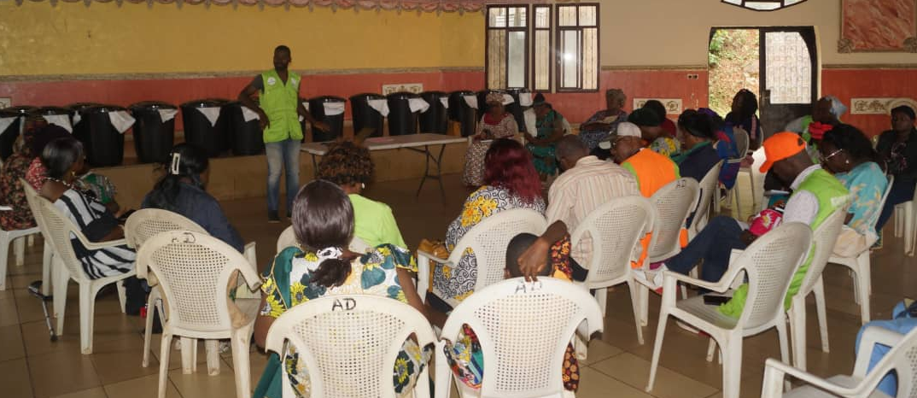
3.2. Phase pratique
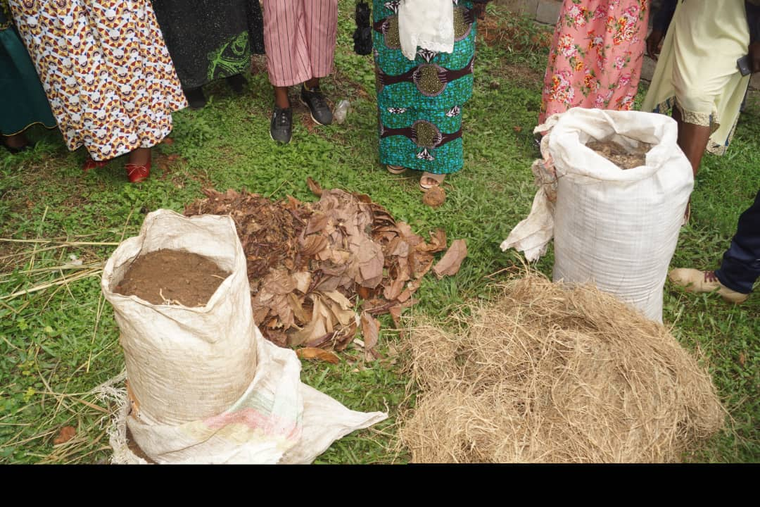
La phase pratique a constitué le cœur de la session et a été consacrée à la réalisation collective d'un compost solide en aérobie et d’un compost liquide (purin). Cette démonstration participative a permis aux participants de :
- Comprendre et maîtriser les différentes étapes du processus de compostage (préparation, montage, gestion, maturation) ;
- Identifier et collecter les matériaux nécessaires : matières sèches (paille, feui lles mortes), matières fraîches (résidus de cuisine, herbes), fumier et eau ;
Terrau, fientes de poule, feuilles sèches, herbes sèche, herbe fraiche
- Identifier le matériel nécessaire pour la réalisation d’un compost liquide ;
- Maîtriser les techniques d'aération, de retournement et de gestion de l'humidité pour garantir la qualité du compost produit ;
- S'exercer directement à la manipulation des matériaux et à la construction du tas de compost.
Cette démonstration pratique, réalisée avec les matériaux disponibles localement, a favorisé une meilleure appropriation des techniques et renforcé la confiance des participants quant à leur capacité à reproduire ces pratiques de manière autonome.
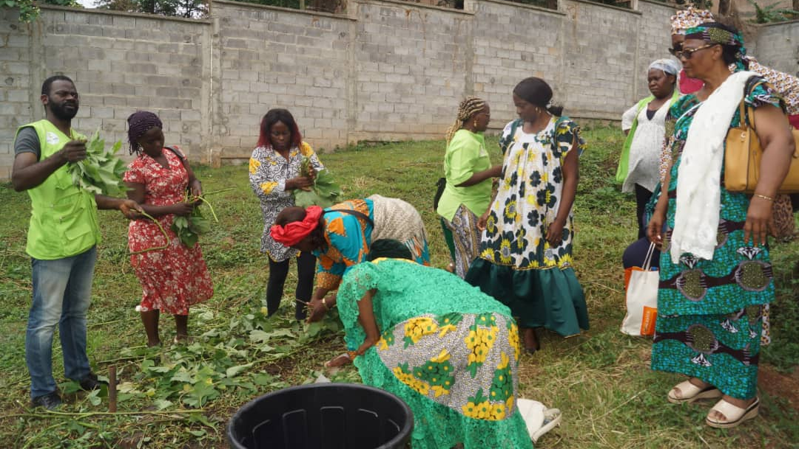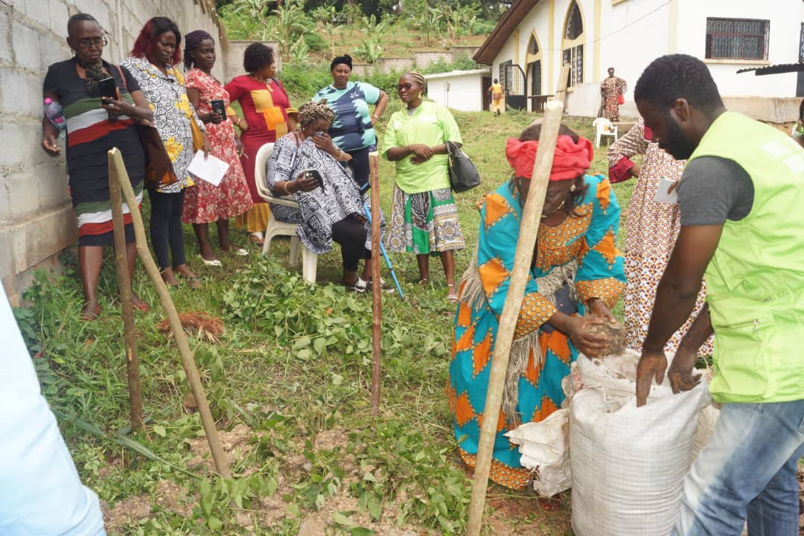
3.3 Don du kit d’application
À l'issue de la séance de restitution, le RADD a remis à chaque participant un kit d'application, afin de leur permettre de passer immédiatement à la pratique dans leurs exploitations. Cette initiative vise à ancrer durablement les acquis de la formation et à susciter des actions concrètes, continues et autonomes au sein des communautés.
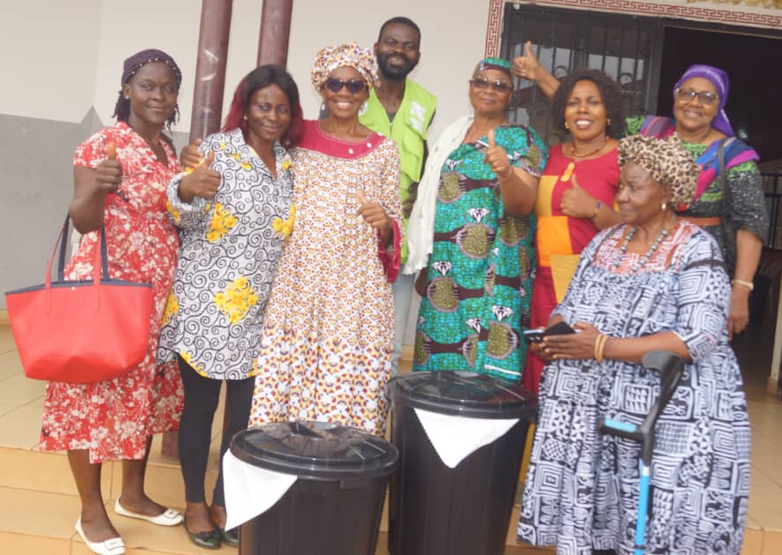
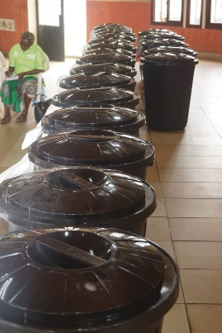

- Résultats
Comme résultats observés, nous pouvons citer entre autre :
- La forte adhésion aux pratiques agro-écologiques observée chez les participants ;
- L’acquisition de connaissances théoriques et pratiques sur les bio-intrants ;
- La maîtrise des étapes du compostage en aérobie ;
- L’intérêt manifesté pour l'adoption des techniques dans les exploitations familiales ;
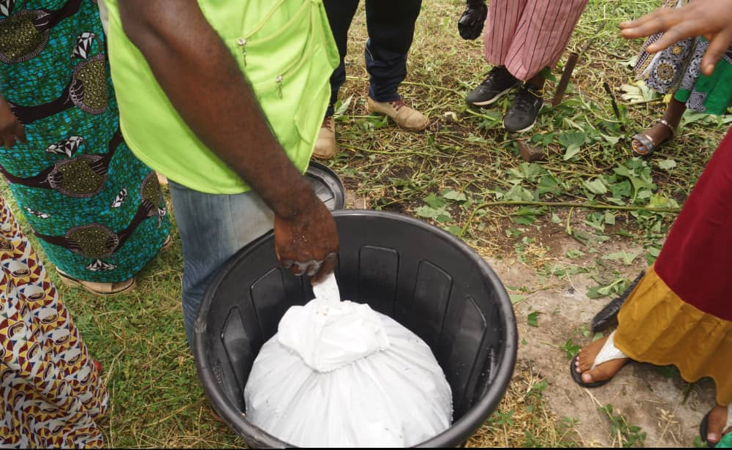
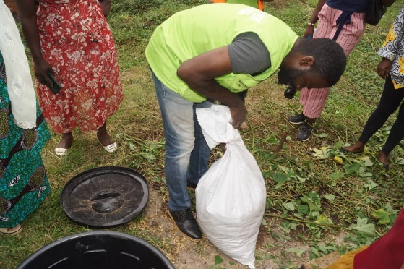
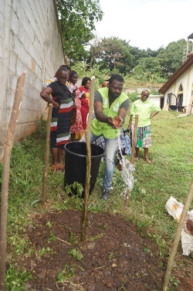
- La satisfaction des participants et leurs remerciements formulés et adressés au RADD pour la régularité et la qualité des formations dont ils bénéficient depuis plusieurs années.

Conclusion
Cette activité de restitution a confirmé la pertinence de l'approche « Farmer to Farmer » comme levier de dissémination des savoirs agro-écologiques au sein des communautés. Au-delà du transfert de connaissances, elle a renforcé la confiance des producteurs dans leurs propres pratiques, consolidé les dynamiques collectives et ancré durablement l'usage des bio-intrants dans le système agricole local.
Fort de ces résultats et à travers le don des kits aux participants, le RADD réaffirme son engagement à accompagner les acteurs ruraux dans la durée à travers des actions de formation, de suivi-évaluation en vue de bâtir une agriculture paysanne résiliente, fondée sur la souveraineté semencière et alimentaire des communautés.

